新 书 推 荐

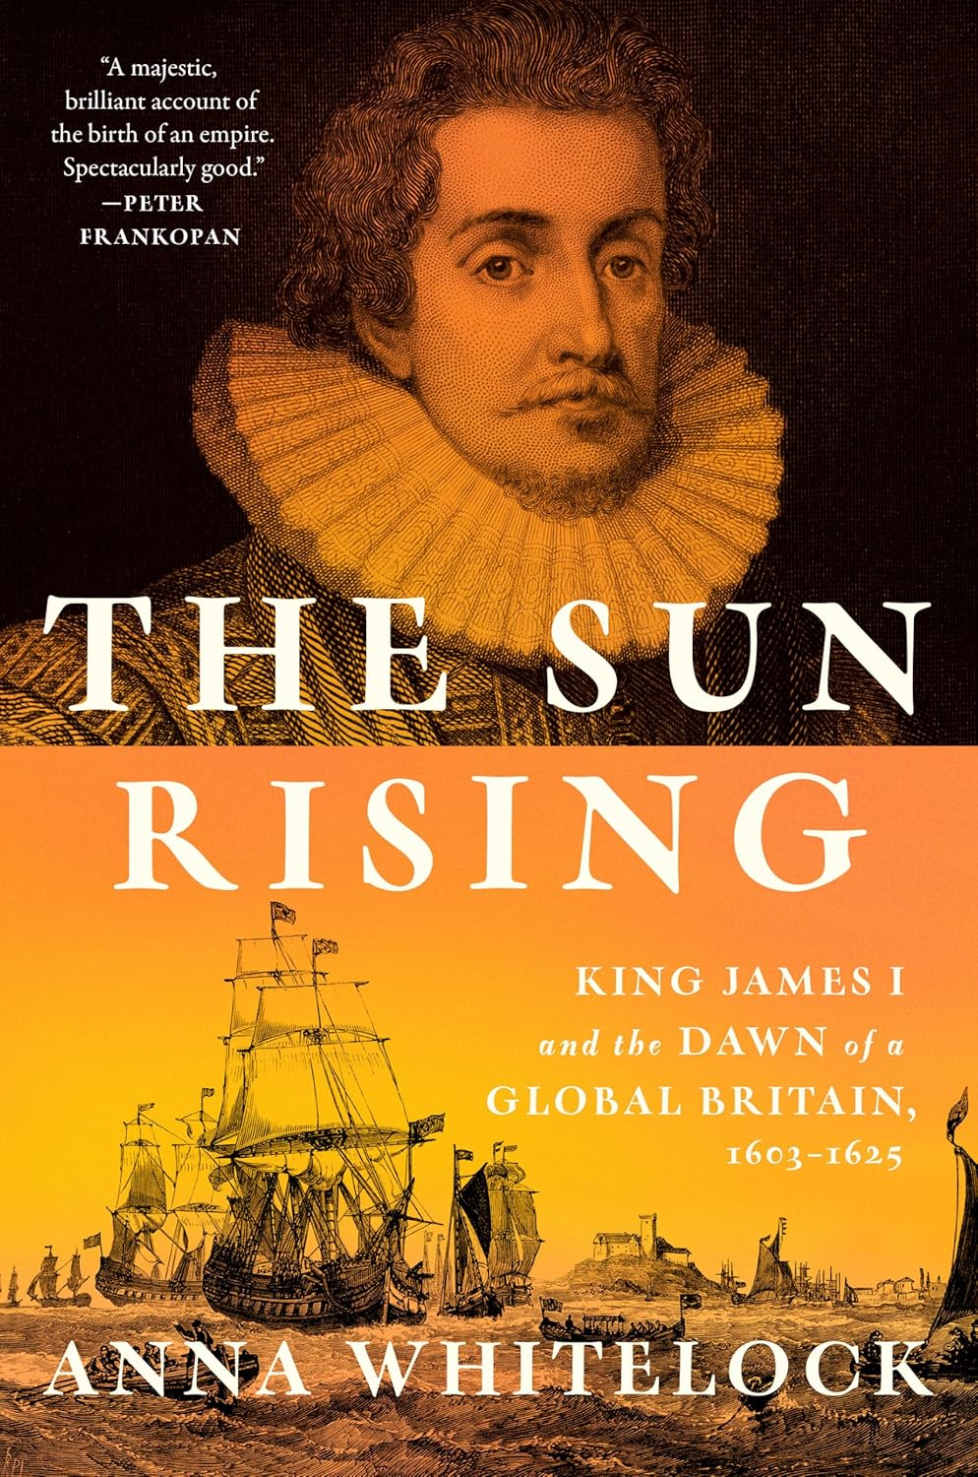
中文书名：《日出王朝：詹姆斯一世与全球英国的崛起(1603 – 1625年)》
英文书名：The Sun Rising: King James I and the Dawn of a Global Britain, 1603-1625
作 者：Anna Whitelock
出 版 社：Viking
代理公司：FBA/ANA/Jessica
页 数：448页
出版时间：2025年10月
代理地区：中国大陆、台湾
审读资料：电子稿
类 型：历史
Best Sellers Rank:
#295 in Historical British Biographies
#337 in Royalty Biographies
#423 in England History

内容简介：

这是一部扣人心弦且引人深思的关于詹姆斯一世统治时期的记述，他统一了英国，使英格兰成为我们今天所知的全球强国。
当今英国王室直接源自一位君主：詹姆斯一世，他的巨大却常被忽视的影响力是使英格兰成为主要的国际贸易大国，确立了钦定版《圣经》，并使苏格兰和英格兰的王室在同一个家族和君主的统治下实现了统一。
詹姆斯一世与其妻丹麦的安娜（Anna）以及子女亨利（Henry）、伊丽莎白（Elizabeth）和查理（Charles）一道，试图在欧洲交战的天主教和新教诸侯之间达成协议，开创一个和平时代。然而，詹姆斯一世却为子女日后成长为狂热的新教拥护者奠定了基础，致使整个欧洲陷入宗教战争。
詹姆斯即位时，英国经济落后，但他的全球雄心开始扭转这一局面：随着船只从伦敦驶向美洲、俄罗斯、波斯、印度和日本，初露头角的东印度公司与王室的关系日益紧密。
詹姆斯本人也被丑闻所困扰，他所主持的宫廷以放荡和贪腐而闻名。不过，他的宫廷在艺术、戏剧和文学方面也颇为繁荣。据说莎士比亚（Shakespeare）的《李尔王》（ King Lear）和《麦克白》（Macbeth）都受到了詹姆斯本人的启发，这两部作品都是在詹姆斯一世的宫廷中首次上演的。《
《日出王朝》的故事跨越英格兰和欧洲大陆，时间跨度长达二十年，从1603年伊丽莎白一世去世、詹姆斯一世即位开始，到1625年查理一世登基结束。这部作品生动而引人入胜地描绘了王室的风貌，讲述了王朝权力政治的故事，最终导致欧洲分裂，且手段极其残酷。

作者简介：

安娜·怀特洛克（Anna Whitelock）是一位历史学家、作家和广播员。她是伦敦大学城市学院君主制史教授和现代君主制研究中心主任。安娜是君主制、公共历史和遗产以及都铎王朝和斯图亚特王朝的国际媒体评论员。她还是英国艺术与人文研究理事会（AHRC）一项重大研究项目：《可见的王冠：伊丽莎白二世女王在加勒比地区：1952 年至今》（The Visible Crown: Queen Elizabeth II in the Caribbean: 1952-present）的首席研究员。她是《玛丽·都铎王朝：英格兰第一位女王》（Mary Tudor: England's First Queen）和《女王的床：伊丽莎白宫廷的亲密历史》（The Queen's Bed: An Intimate History of Elizabeth's Court）的作者。

媒体评价：

“这是一部关于英国历史中一段相对被忽视但对英国发展具有至关重要且持久意义的时期，其中包含了清晰、引人入胜且研究详尽的叙述。”
——罗纳德·赫顿（Ronald Hutton），《女巫》（The Witch）的作者
“这是一部描绘大不列颠初现雏形的生动画卷，展现了一个非凡时代的统一、扩张和商业探索。安娜·怀特洛克满怀热情且笔触有力地展现了这个新兴世界在本土和海外的诸多面貌，以及一位常被后世忽视和误解的迷人君主的统治。”
——马尔科姆·加斯基尔（Malcolm Gaskill），《所有女巫的毁灭》（The Ruin of All Witches）一书的作者
“《日出王朝》以扣人心弦的故事叙述结合严谨的历史考证，正是这段被忽视的历史时期所需要的生动演绎。新颖又精彩。”
——露西·沃斯利（Lucy Worsley）
“《日出王朝升》一书充满丰富的感染力，极具启发性，引领读者远离白厅，追寻詹姆斯一世对于一个统一的全球性英国的愿景。从爱尔兰的种植园到印度尼西亚的贸易站，从俄罗斯的宫廷到日本的王室，安娜·怀特洛克引人入胜的叙述以全新的视角审视詹姆斯一世，以及在他统治期间形成的英国形象——这一形象至今仍余音绕梁。”
——爱丽丝·亨特（Alice Hunt），《共和国：英国革命十年，1649-1660》（Republic: Britain’s Revolutionary Decade, 1649-1660
）一书的作者
“引人入胜、犀利无比，且与我们当下这充满变数的时代有着令人称奇的共鸣。”
——海伦·卡斯特（Helen Castor），《雌狼当道》（She-Wolves）的作者
“这部作品是一部宏大、大胆、振奋人心的历史巨著……惠特洛克为我们展现了广阔的视野、敏锐的洞察力和引人入胜的文笔；我几乎能尝到咸味，闻到硫磺味。”
——杰西·柴尔兹（Jessie Childs），《忠诚之家之围》（The Siege of Loyalty House）一书的作者
“怀特洛克精心汇集了众多探险家、使节和企业家，生动地展现了 17 世纪初英国人以及他们的首位斯图亚特王朝国王的活力与全球雄心。”
——克莱尔·杰克逊（Clare Jackson），《魔鬼之地》（ Devil-Land）的作者
“对一个帝国诞生的雄伟而精彩的描述。非常好。”
——彼得·弗兰科潘（Peter Frankopan），《地球的转变》（The Earth Transformed）一书的作者

感谢您的阅读！
请将反馈信息发至：版权负责人
Email：Rights@nurnberg.com.cn
安德鲁·纳伯格联合国际有限公司北京代表处
北京市海淀区中关村大街甲59号中国人民大学文化大厦1705室, 邮编：100872
电话：010-82504106, 传真：010-82504200
公司网址：http://www.nurnberg.com.cn
书目下载：http://www.nurnberg.com.cn/booklist_zh/list.aspx
书讯浏览：http://www.nurnberg.com.cn/book/book.aspx
视频推荐：http://www.nurnberg.com.cn/video/video.aspx
豆瓣小站：http://site.douban.com/110577/
新浪微博：安德鲁纳伯格公司的微博_微博 (weibo.com)
微信订阅号：ANABJ2002


